VO 2. 3. 2021
Plán online hodiny
1) Napište si do sešitu nadpis „Potřeba“ a sestavte si žebříček svých potřeb. Zvažte, co nutně potřebuješ (potřeby nezbytné) a bez čeho se dokážeš obejít (potřeby zbytné).
Potřeby nezbytné Potřeby zbytné
2) Zapište si do sešitu tento zápisek
Potřeby = vědomí nedostatku, kterého nutí člověka tento nedostatek odstranit (hmotné: jídlo, nehmotné: zajít si do divadla, …)
Statek = předměty využívané k uspokojování lidských potřeb (pračka, lednička, oděv, vůle dokončit studium)
Služba = činnosti uspokojující lidské potřeby (obchod, opravy)
Maslow: pyramida potřeb
3) Přečtěte si v učebnici na str. 48 celou stránku a odpovězte na otázky, jaké jsou výrobní a nevýrobní činnosti a uvědomte si, jaký je mezi nimi rozdíl
4) Vytiskněte, případě přepište do sešitu odpovědi z tohoto cvičení
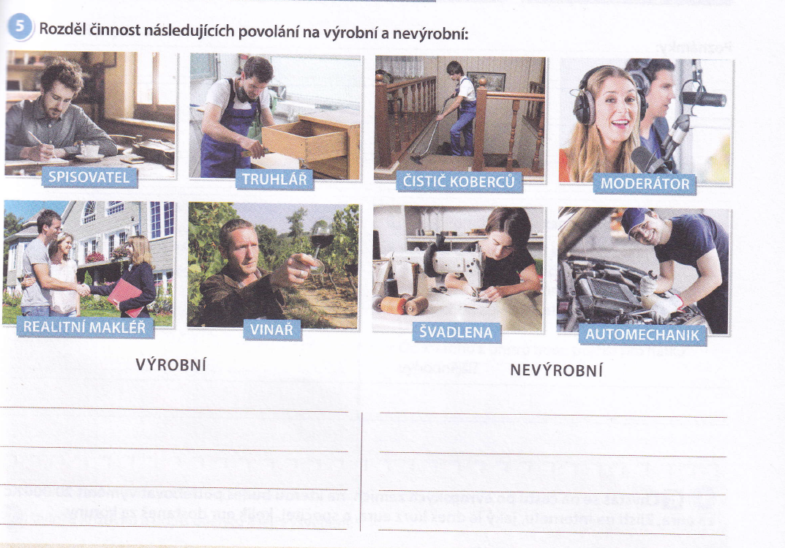

5) Opište si pojmy a přiřaďte k sobě
